ART NOUVEAU - recupero
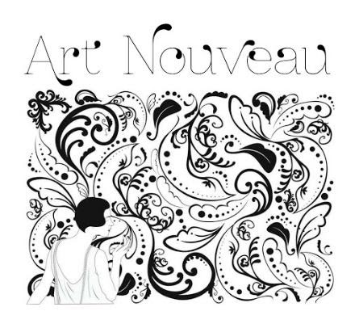
SI SVILUPPA TRA LA FINE DEL 1800 E I PRIMI ANNI DEL 1900.
E’QUESTO UN PERIODO DI GRANDE BENESSERE ECONOMICO PER LA CLASSE BORGHESE. L’INDUSTRIALIZZAZIONE SI DIFFONDE IN TUTTI I CAMPI, DALLA PRODUZIONE NELLE FABBRICHE CON MACCHINE MECCANICHE AI PROGRESSI IN CAMPO SCIENTIFICO E TECNICO.
MA NON TUTTI POSSONO USUFRUIRE DI QUESTE INNOVAZIONI:
LA CLASSE OPERAIA VIVEVA IN CONDIZIONI DI POVERTA’ E NON POTEVA PERMETTESI DI ACQUISTARE LE NUOVE INVENZIONI TECNOLOGICHE (COME LA MACCHINA E IL TELEFONO). LA BORGHESIA INVECE, USUFRUIVA DI QUESTE INVENZIONI, E POTEVA PERMETTERERSI UNA VITA PIU’ AGIATA.
QUESTO PERIODO È DETTO ANCHE “BELLE EPOQUE”.

L’ART NOUVEAU SI DIFFONDE IN TUTTA L’ EUROPA, PRENDE IL NOME DA UN NEGOZIO D’ARREDAMENTO DI PARIGI CHE VENDEVA OGGETTI RAFFINATI PROVENIENTI DA PAESI ESOTICI. È UNO STILE DECORATIVO CHE HA GRANDI APPLICAZIONI, (DALLA CERAMICA, AL FERRO BATTUTO, AGLI OGGETTI DI USO QUOTIDIANO, AI GIOIELLI, AGLI ABITI, ECC.).
QUESTO STILE SI ISPIRA ALLA NATURA E UTILIZZA LINEE CURVE E MORBIDE.

